**HƯỚNG DẪN CÀI ĐẶT**

**Bước 1:** Truy cập vào link github[th41ng/ChatApp: GK_LTTBDĐ](https://github.com/th41ng/ChatApp)và sao chép link HTTPS của project (nhấn Code > HTTPS > Copy link).

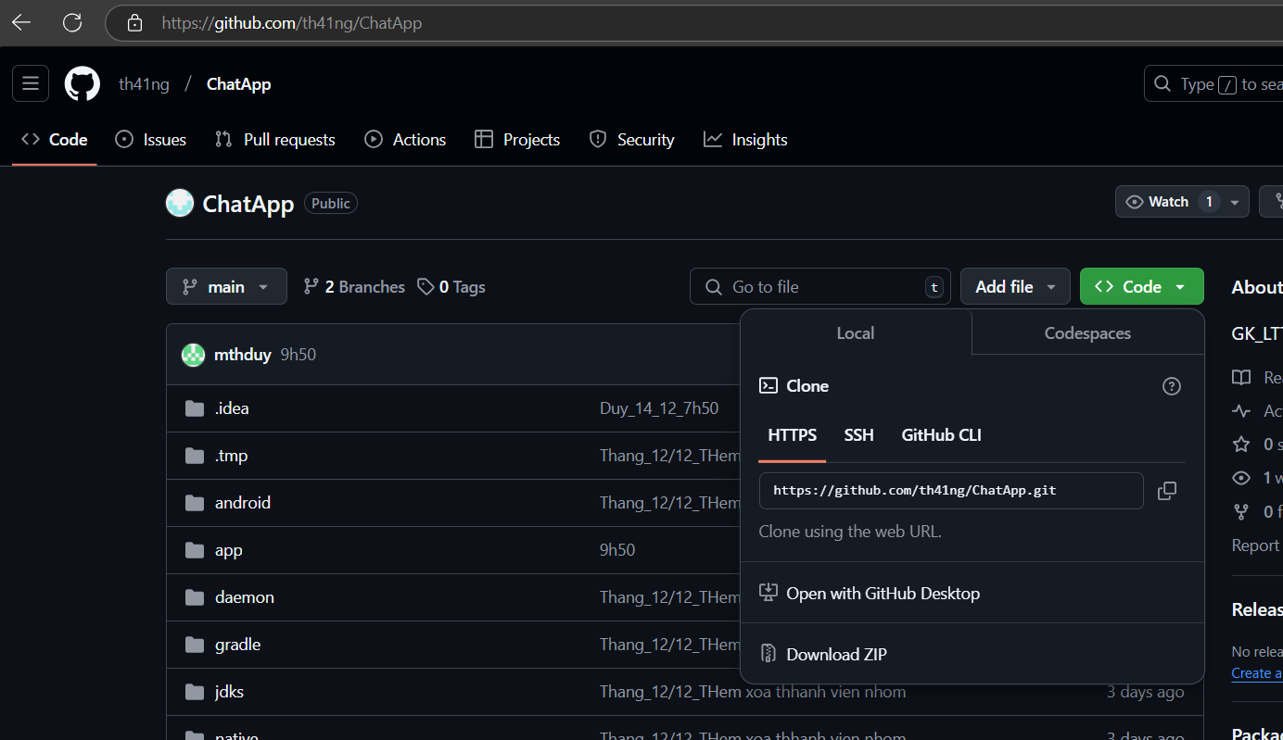

**Bước 2:** Mở Git Bash tại thư mục muốn chứa project và git clone đường dẫn đã sao chép

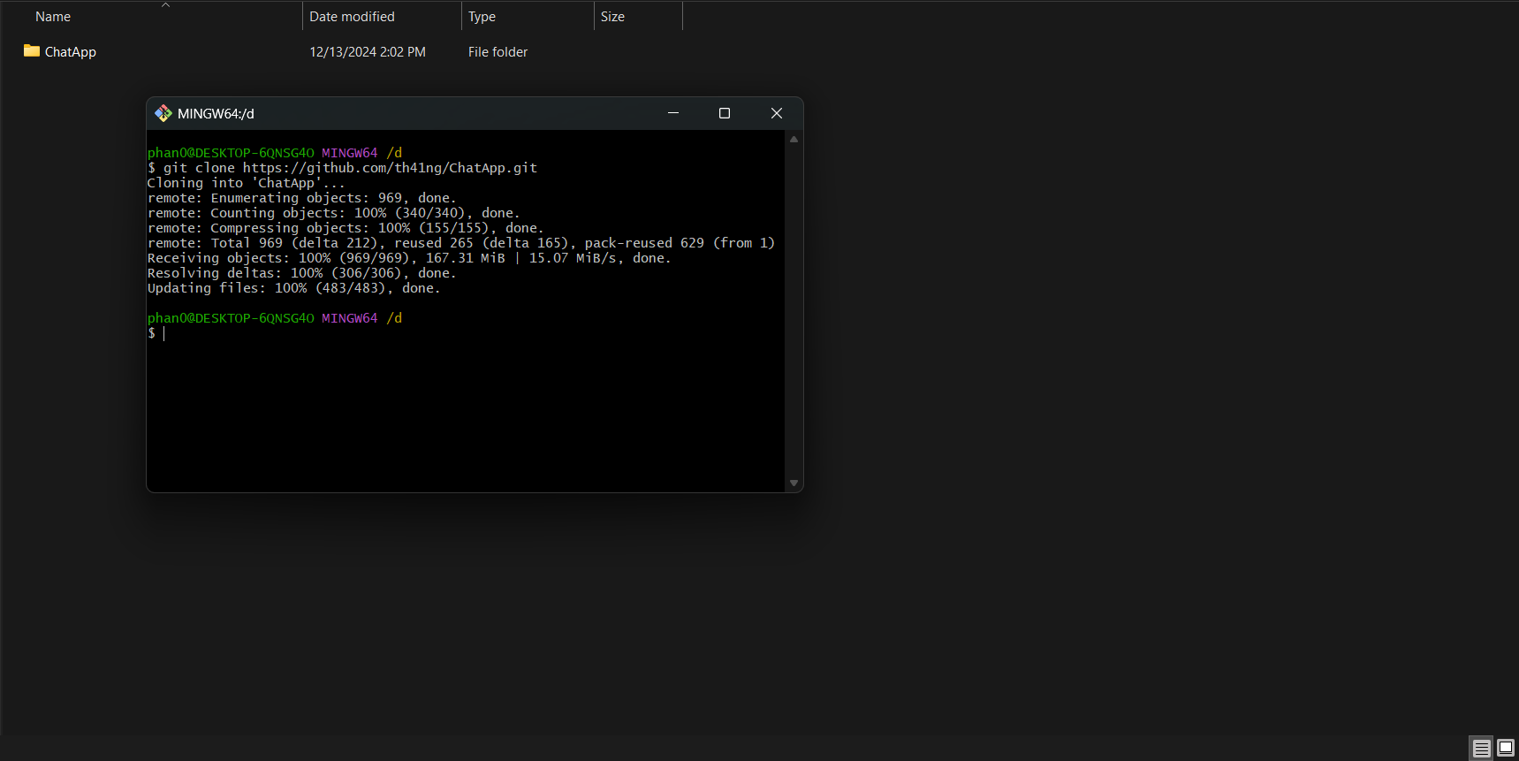

**Bước 3:** Vào Android Studio mở project

**\*Chú ý về phiên bản của Android SDK như sau:**

* minSdk 24 : Thiết bị hoặc trình giả lập (emulator) cần chạy ít nhất Android 7.0 Nougat
* targetSdk 34

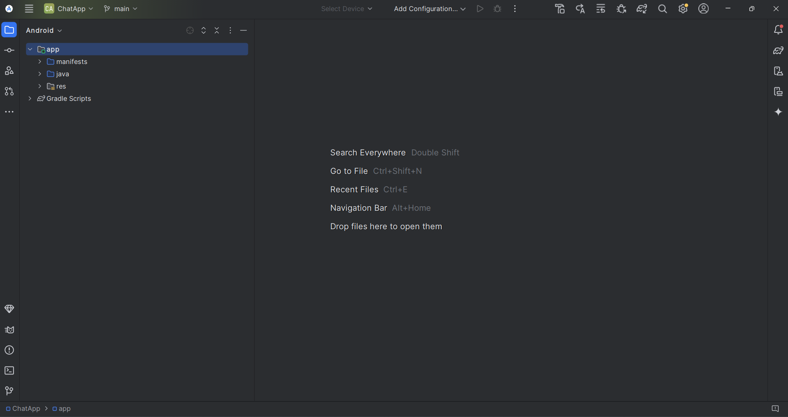

**Bước 4:** Tạo máy ảo (emulator) để chạy project . Vào biểu tượng của Device Manager > chọn biểu tượng dấu + và chọn “**Create Virtual Device**”

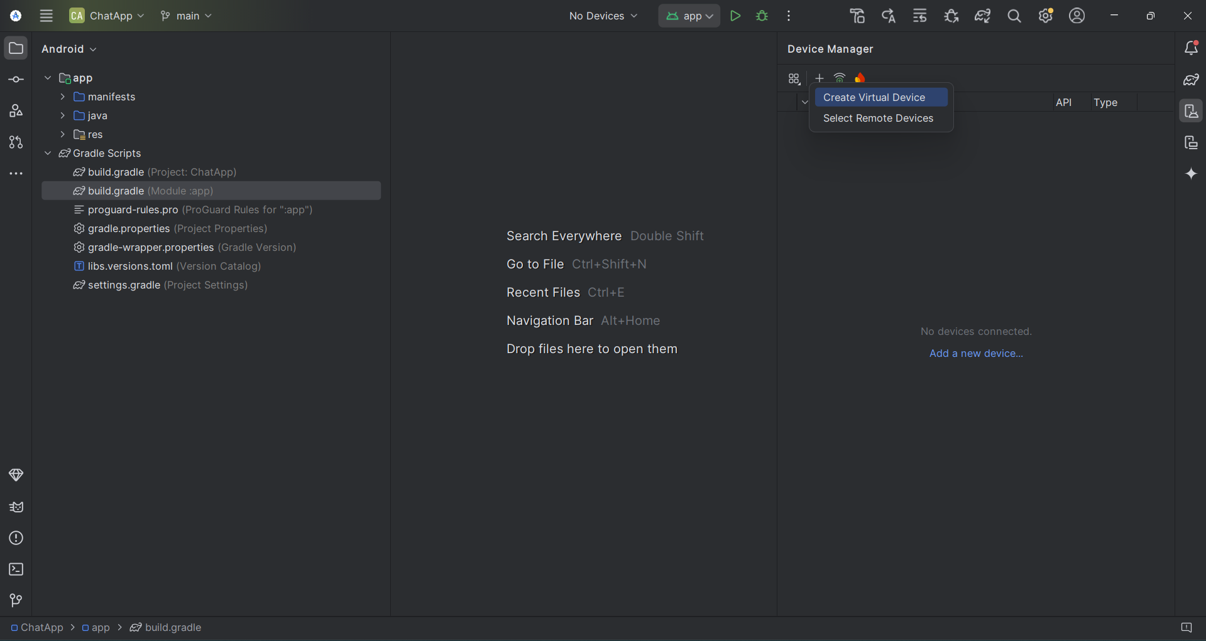

Chọn máy ảo để cài đặt (ưu tiên Pixel 4 XL)

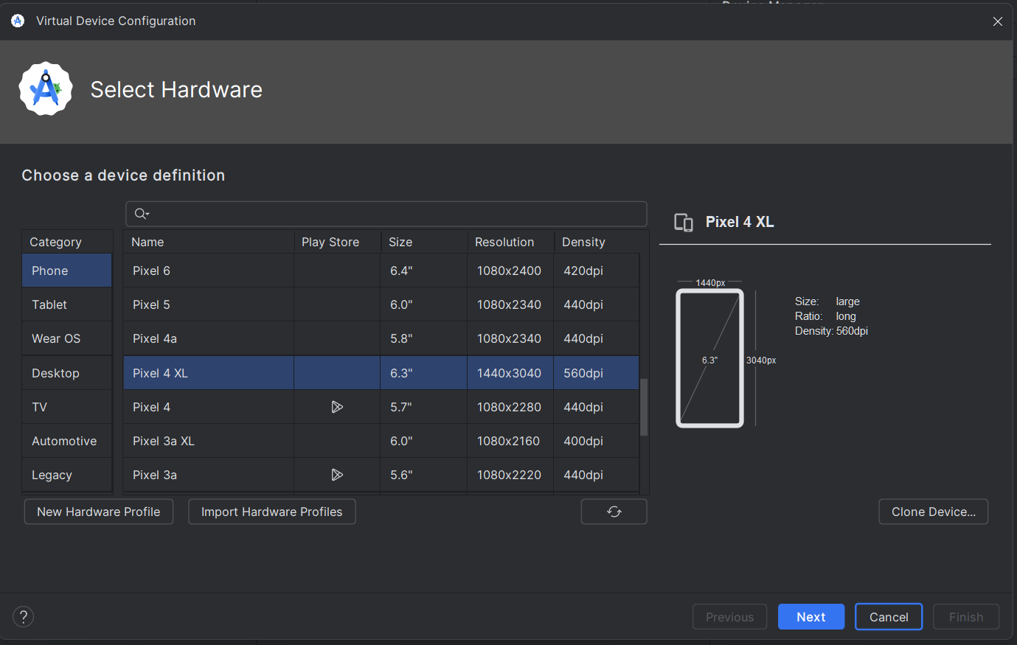

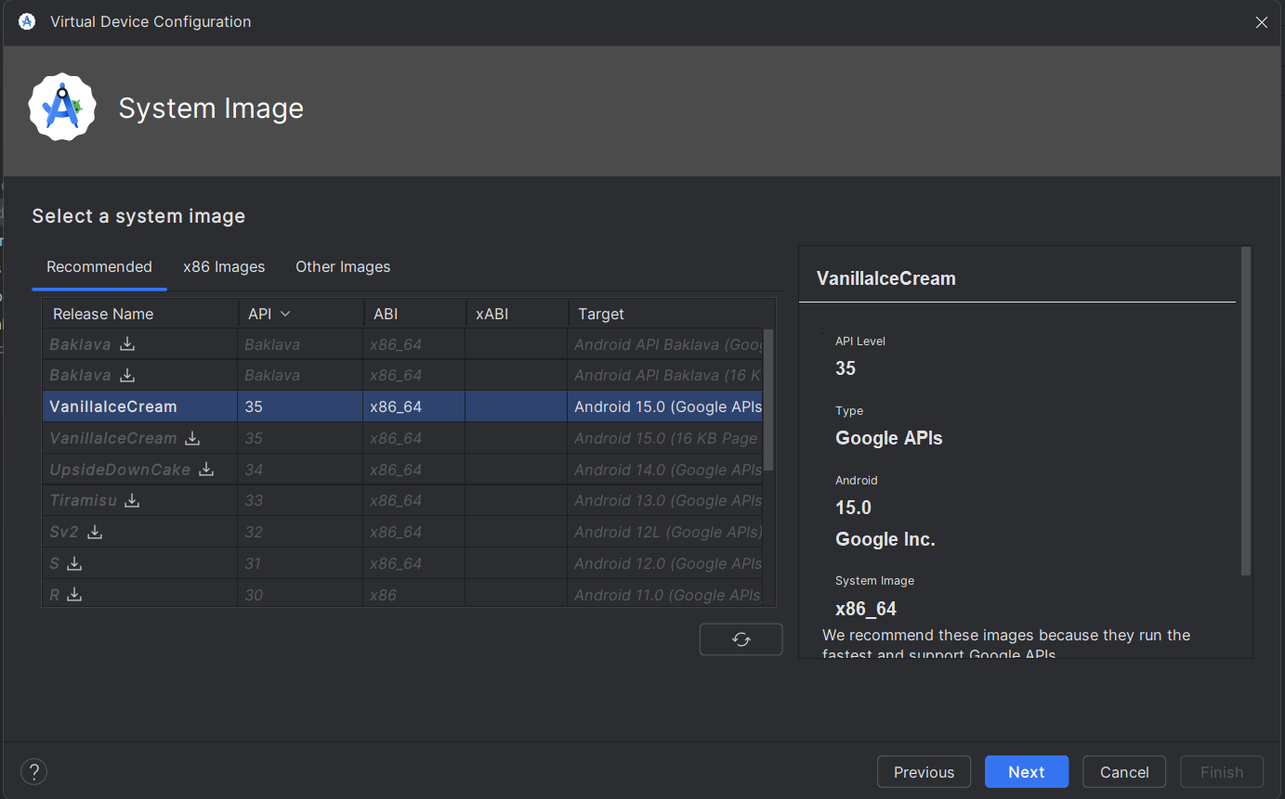

**Bước 5:** Sau khi cài xong máy ảo trong Android Studio, chọn máy ảo từ danh sách. Nhấn nút Play (▶) để khởi động máy ảo.

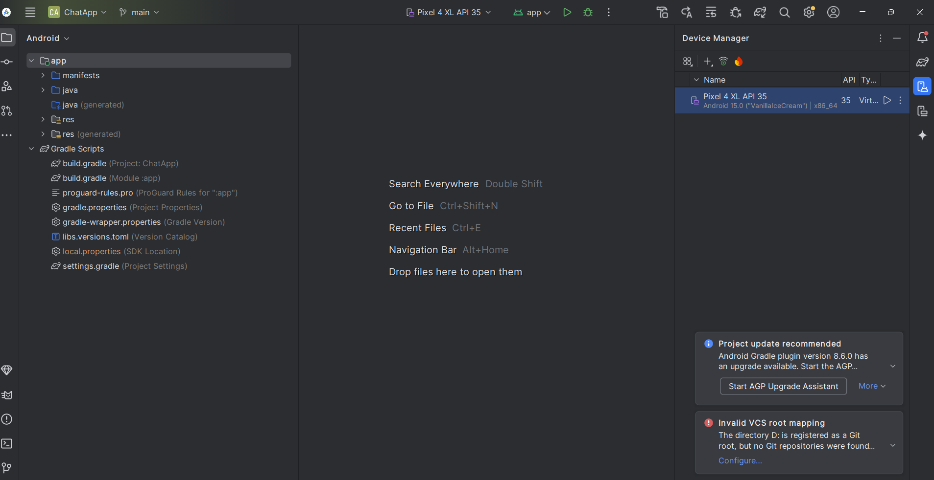

**Bước 6:** Sau đó nhấn nút Play (▶) trên thanh công cụ để chạy project.



Nếu nút Play không hoạt động: Chọn Add Configuration…. tiếp tục chọn Edit Configuration… và thiết lập cấu hình chạy cho project.

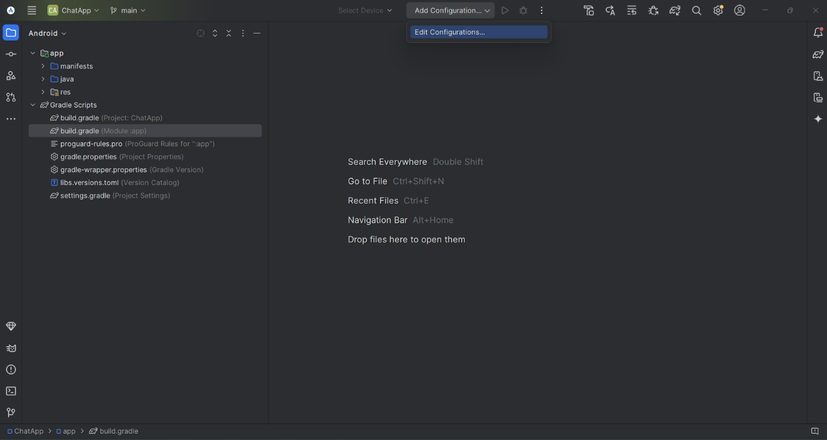

Chọn Add new run configuration… > Android App.

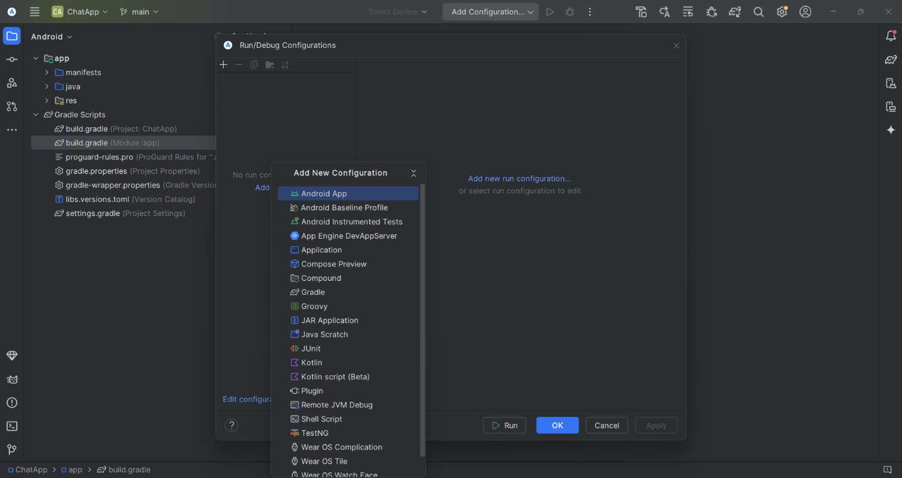

Thay đổi Name và chọn Module: ChatApp.app.main >OK

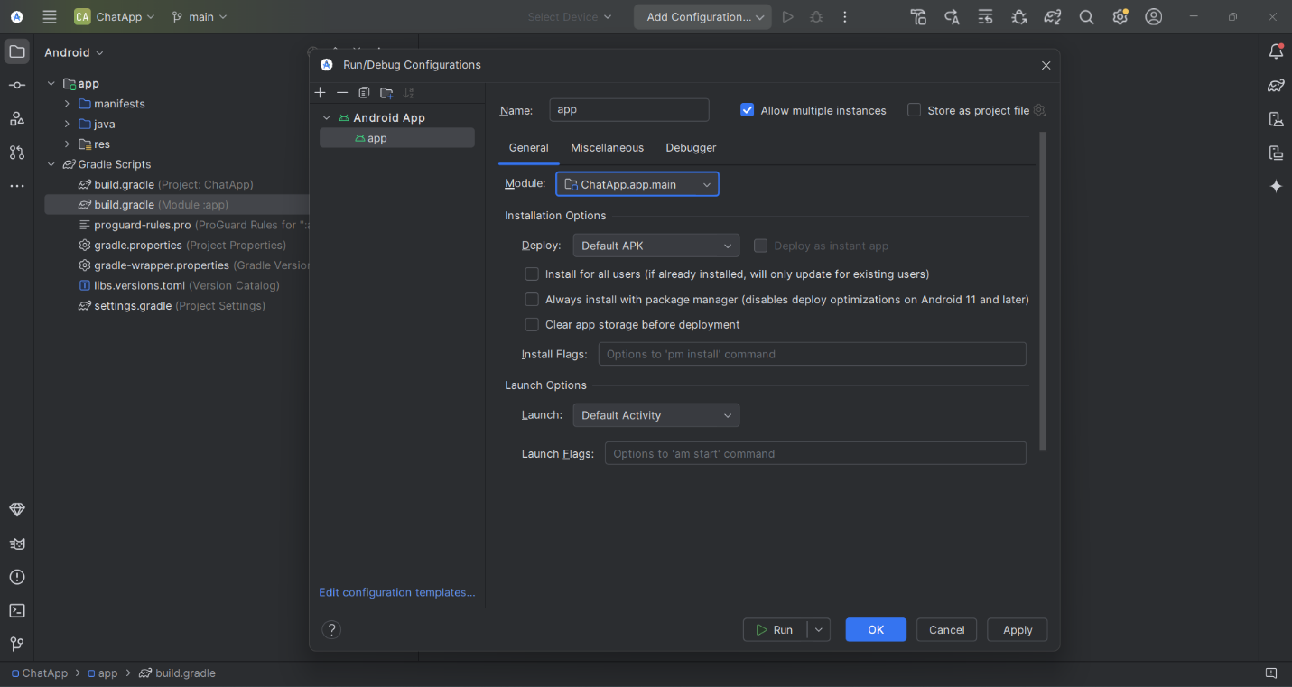

**Bước 7:** Sau đó nhấn nút Play trên thanh công cụ để chạy project



**Bước 8:** Khi chạy nếu xảy ra lỗi SDK

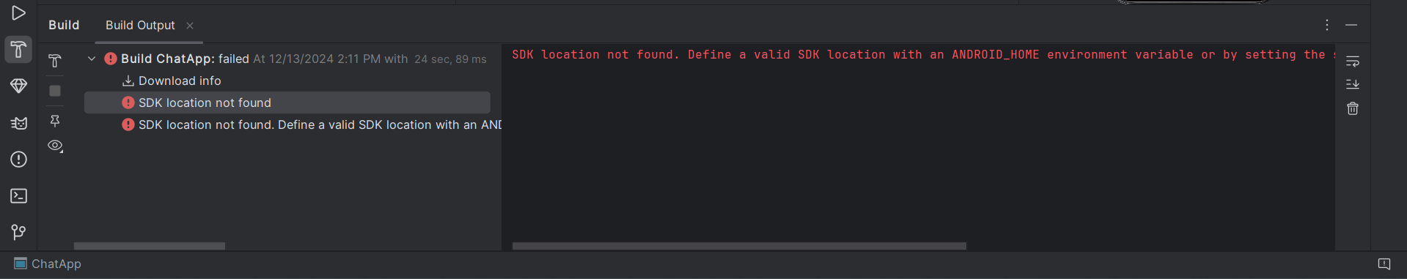

Thì chọn File trên thanh công cụ > chọn Project Structure

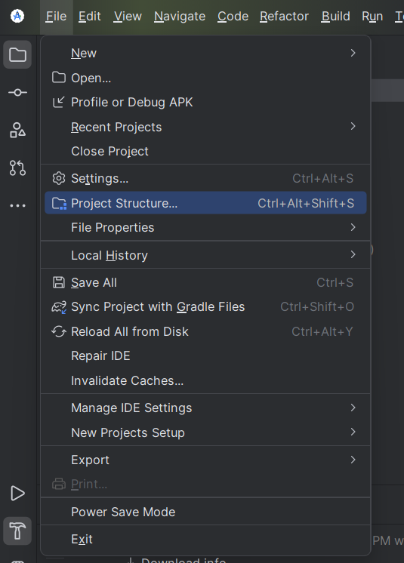

Vào SDK Location và sao chép đường dẫn Android SDK location

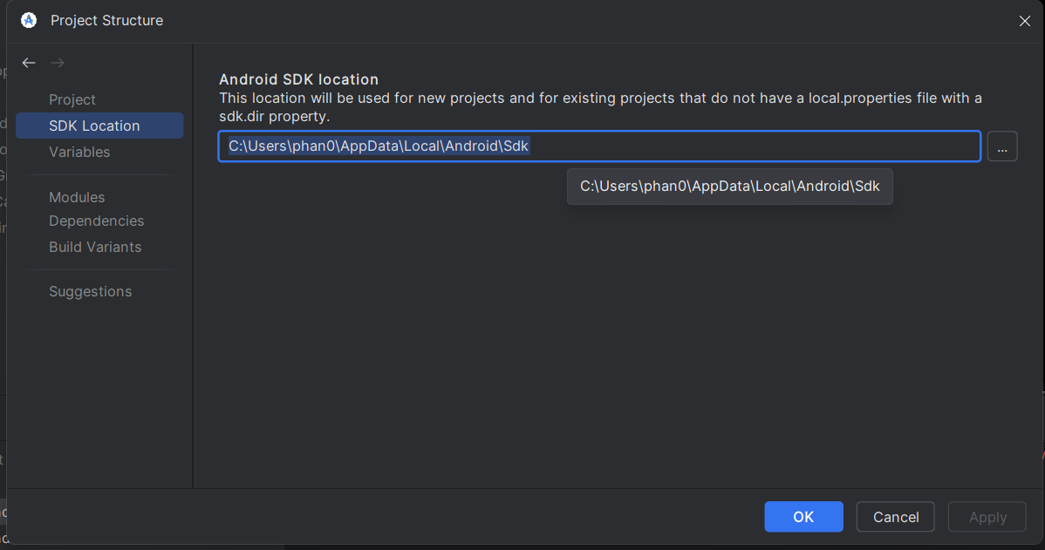

Trong thư mục ChatApp thêm file txt local.properties với nội dung là đường dẫn Android SDK location mới sao chép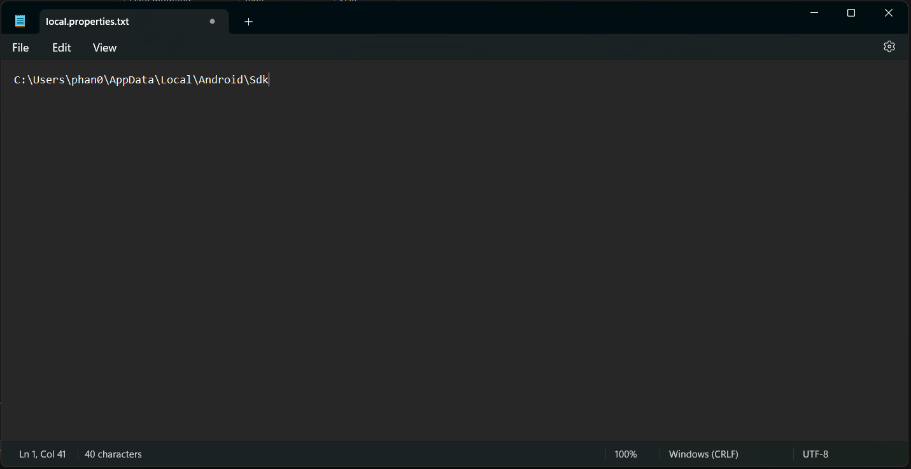

Sau đó chạy lại project và được như sau:

